1) Calcule x sabendo que os ângulos abaixo são suplementares.

a) 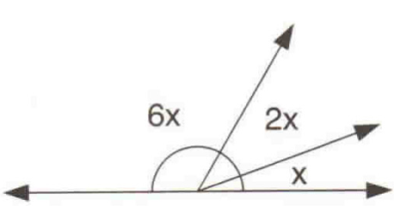

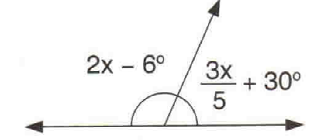b)

2) Observe a figura e responda:

a) Existem ângulos opostos pelo vértice?

b) Qual a soma das medidas dos três ângulos?

c) Qual é o valor de x?

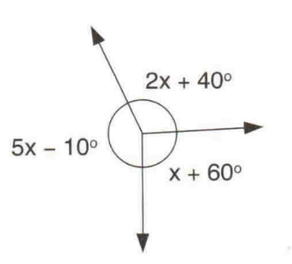

3) Na figura abaixo, se as retas r e s são paralelas então os ângulos a e b são chamados de:

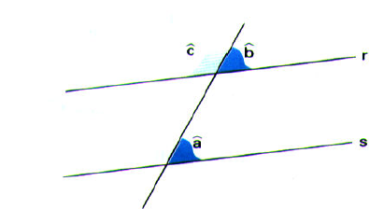

a) alternos internos

b) correspondentes

c) opostos pelo vértice

d) suplementares

4) No exercício anterior, r e s são retas paralelas e se o ângulo a mede 58°, então o ângulo c mede:

a) 58° b) 122° c) 132° d) 138° e) 180°

5) No triângulo ABC, o ângulo B mede o triplo do ângulo C e o ângulo A mede o dobro do ângulo B. Qual é a medida do ângulo B?

a) 18° b) 36° c) 48° d) 54° e) 90°

6) Se o triângulo ACD é retângulo e isósceles, então o ângulo BCD mede:



a) 100° b) 105° c) 110° d) 115° e) 120°

7) As retas r e s são paralelas. Quanto mede o ângulo x?

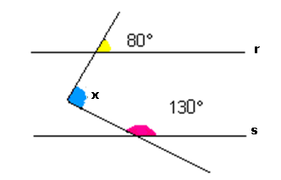

8) Calcule :

a) 72º 50´ 12´´ + 13º 40´

b) 45º 30´ 20´´ + 25º 29´40´´

c) 72 º 10´ 20´´ − 39 º 41´ 54´´

d) 42º 21´12´´ − 39º 54´34´´

e) 3 . ( 42º 18´ 8´´ )

f) 6 . (31º 18´21´´)

g) (39º 52´ 15´´) : 3

h) (72º 19´30´´) : 6

i) 15º 50´ 53´´ + 30º 48’ 37”

j) 82º 25´ 58´´ + 46º 47’ 12”

k) 82º 49´ 56´´ - 50º 53’ 16”

l) 45º 33´ 15´´ - 27º 12’ 45”

m) (22º 35´ 42´´) . 2

n) (48º 53´ 21´´) . 3

o) (81o 54’ 39”): 3

p) ( 135o 42’ 20”) : 5

9) Qual o valor do ângulo d.

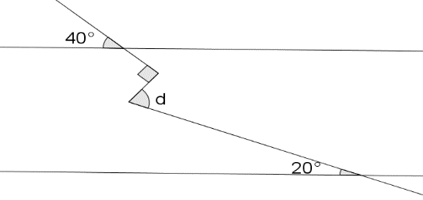

10) Determine se as sentenças abaixo são verdadeiras ou falsas:

( ) 127º e 53º são suplementares.

( ) 30º e 70º são complementares.

( ) 359º e 1º são suplementares.

( ) 145º e 215º são replementares.

( ) 70º e 110º são complementares.

( ) 42º e 48º são complementares.

11) O valor de  no pentágono abaixo é igual a:



a)  b)  c)  d)  e) 

12) Calcule o valor de  em graus, na figura:



a)  b)  c)  d)  e) 

13) Na figura abaixo, a e b são retas paralelas.



A afirmação correta a respeito do número que expressa, em graus, a medida do ângulo  é

a) um número primo maior que 23.

b) um número ímpar.

c) um múltiplo de 4.

d) um divisor de 60.

e) um múltiplo comum entre 5 e 7.

14) A medida de y na figura, em graus, é:



a) 42°. b) 32°. c) 142°. d) 148°. e) 24°.

15) Júlia começou a estudar Geometria na sua escola. Com dúvida em um exercício passado pelo professor de matemática, ela pediu ajuda ao seu tio. O enunciado era: “As retas r e s são paralelas; as retas u e t, duas transversais. Encontre o valor do ângulo x na figura abaixo”. Portanto, o valor de x é:



a) 120º b) 125º c) 130º d) 135º e) 140º

16) Transforme e graus para radianos e de radianos para graus:

a) 300 b) 2100

c) 3150 d) 1500

e)  f) 

g)  h) 